Chargeur de batteries par panneaux solaires

Le but de notre projet est de réaliser un montage autonome permettant de recharger une batterie dans les meilleures conditions à l’aide de panneaux solaire.
Le principe serait d’utiliser une carte Arduino programmable afin de commande un convertisseur pour adapter la tension à chaque instant en fonction de l’ensoleillement et des valeurs relevés par le capteur.

Pour cela nous avons ce matériel à notre disposition :
- 1 Arduino UNO
- 1 Capteur de température / humidité
- 1 Base shield
- 1 Cable USB (alimentation Arduino)
- 1 Ecran LCD
- 1 Convertisseur
- 1 Capteur de courant
- 3 panneaux solaires

Pour commencer, nous avons réalisé par un montage basique afin de se familiariser avec le matériel.

Ce montage permet à l’Arduino de mesurer un taux d’humidité et une température et l’écrire sur un écran LCD :

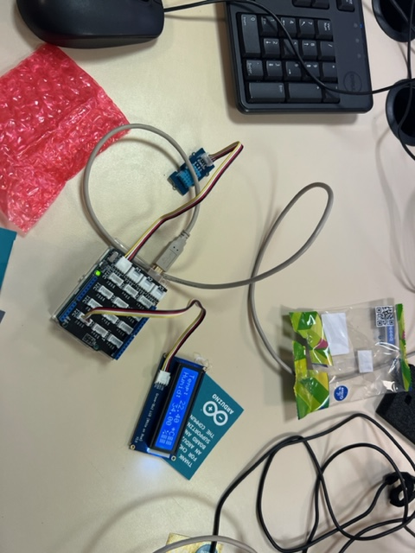

Pour pouvoir fonctionner, l’Arduino a besoin du code suivant :
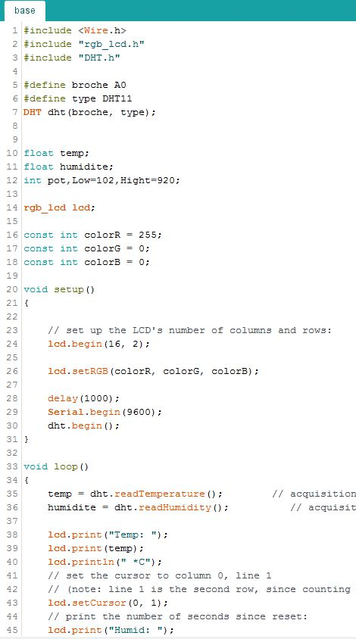

Permet de récupérer les valeurs de température/humidité mesurée par le capteur
Permet l’affichage des valeurs de température et d’humidité sur l’écran LCD.

.

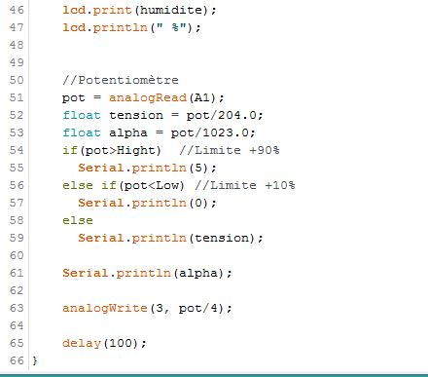

Une fois fait ceci fait et que nous avons compris les bases, nous avons réalisé une sortie +5V variable avec un potentiomètre qui nous sera utile par la suite pour de commander notre convertisseur.

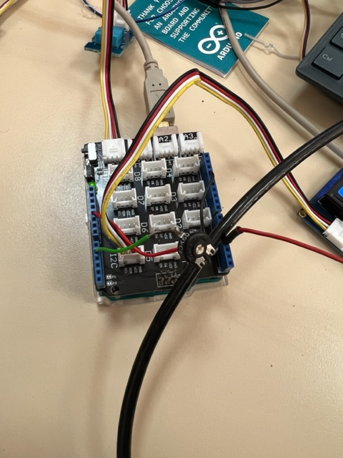
Schéma de cablage :

Pour vérifier si notre code était correct nous avons utiliser un oscilloscope afin de vision le signal que délivrait notre Arduino.

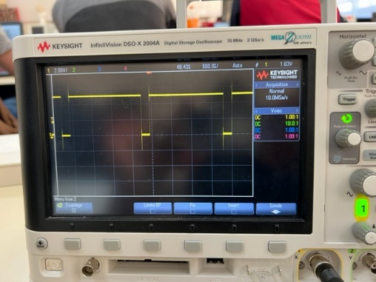
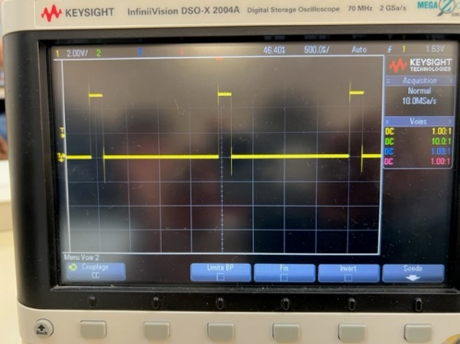
On peut voir les variations de la tension de sortie lorsque nous faisons varier le potentiomètre.

Ici on a un rapport cyclique de 10% Ici alpha vaut 90%

Voici notre code :
On a branché notre potentiomètre sur la broche A1 importation comprise entre 0 et 1023.

On renvoie l’information du potentiomètre sur le pin de sortie 3 en divisant l’information du potentiomètre par 4 car les sorties sont comprises entre 0 et 255.

Pour la suite nous avons besoin de savoir la tension aux bornes de la batterie ainsi que la tension délivrée par les panneaux, pour cela on a réalisé le code suivant permettant de mesurer une tension avec l’Arduino :
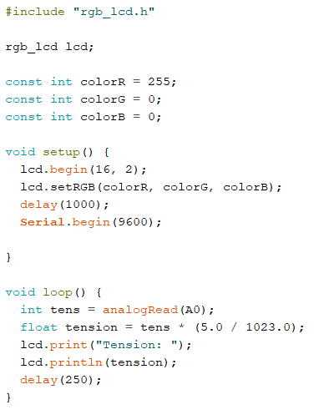
On récupère la valeur de la tension aux bornes de l’entrée analogique A0

On converti cette valeur en une tension comprise entre 0 et 5V.

Puis on l’écrit sur notre écran LCD.

Maintenant que nous savons mesurer une tension, il faut adapter la tension du panneau solaire et de la batterie entre 0 et 5V afin de pouvoir la mesurer avec l’Arduino.

Pour cela nous avons utiliser un pont diviseur de tension, nous savons qu’il nous faut au maximum 5V quand a tension du panneau est maximale (environs 21V). Il suffit de fixer une valeur de résistance et déterminer l’autre.

Voici le schéma ainsi que les calculs réalisés :

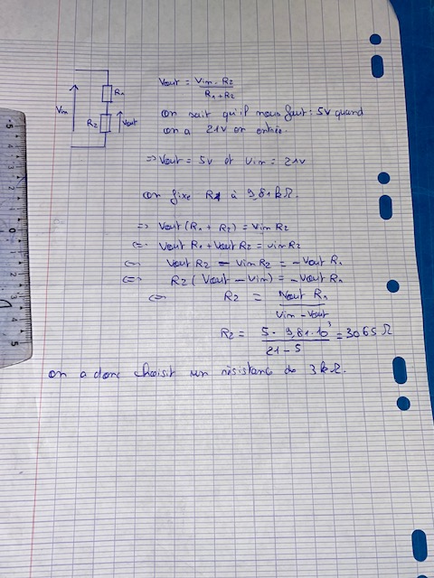
Ici, Vin = 21V ; Vout = 5V ; R1 = 9,81kO (valeur choisit arbitrairement).

On sait que :

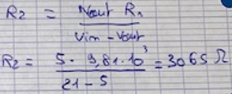
D’où,

Suite à ça nous avons voulu utiliser le capteur de courant afin de réaliser les mesures avec l’Arduino mais celui-ci nous donnait des valeurs incohérente et inexploitable pour la suite, nous avons donc étudié ce capteur afin de savoir comment il fonctionnait.
Pour ce faire, on a réalisé un montage avec une rhéostat permettant de faire varier le courant qui traversait la résistance.

Nous avons utilisé un oscilloscope pour comprendre le fonctionnement du capteur afin d’en traduire le programme à développer pour déterminer le courant traversant la résistance.

Voici notre montage :
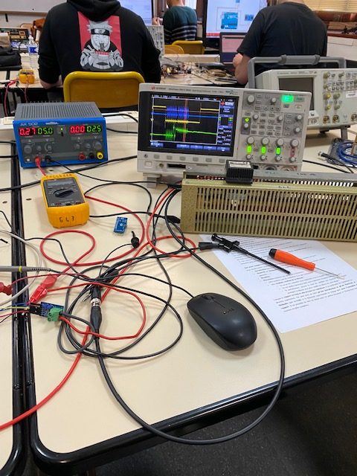

Alimentation
Oscilloscope
Ampèrmètre
Rhéostat

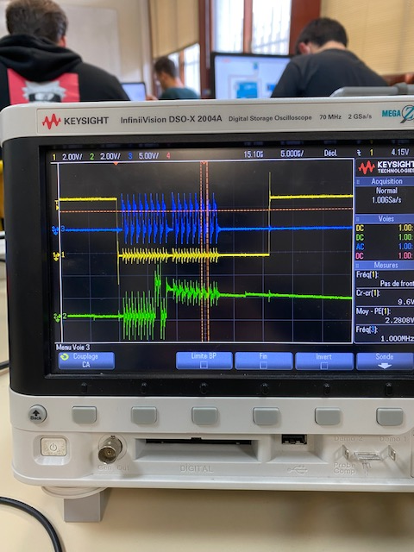
Voici la mesure obtenue à l’oscilloscope :

Chip select (généré par l’Arduino)

Serial Clock (généré par l’Arduino)

Signal délivré par le capteur

Avec la formule donnée ci-dessous qui est fourni par les constructeurs on obtenait des valeurs totalement fausses.
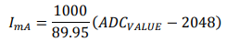

Nous avons alors trouvé une solution qui était de comprendre comment le capteur fonctionné et de tracer sa caractéristique afin de déterminer l’équation pour convertir les valeurs délivrées par le capteur en un courant.

Pour cela on a décortiqué le signal délivré par le capteur et les informations donné par la documentation :
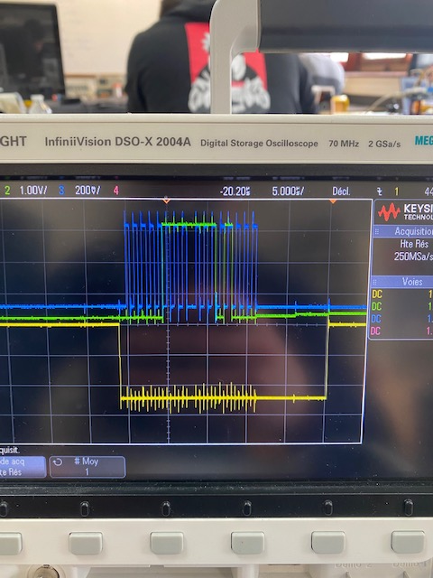
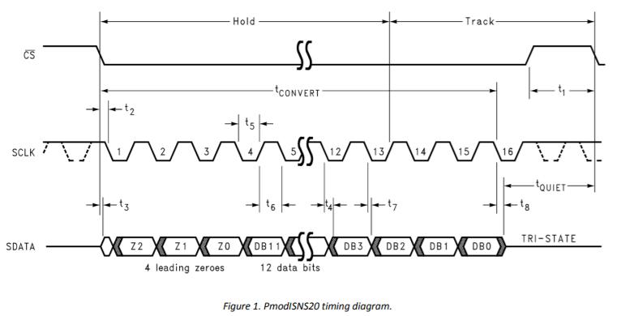

A droite on peut voir le signal délivré par le capteur pour une certaine valeur du courant.
A gauche on voit comment le capteur fonctionne.

Le capteur génère 12 data bits soit 2¹² = 4096 valeurs.
En réalisant les essais on a remarqué :
- Une valeur de 2048 pour un courant de 0A.
- Une valeur de 9600 pour un courant de 2,57A.
Nous avons réalisé plusieurs mesures afin d’être le plus précis possible.

Grace à ça nous avons pu tracer la caractéristique car celle-ci est linéaire.

Grace à ça nous avons déterminé la nouvelle équation permettant la conversion.

Voici le code que nous avons développé afin de mesurer le courant à l’aide de la carte Arduino :
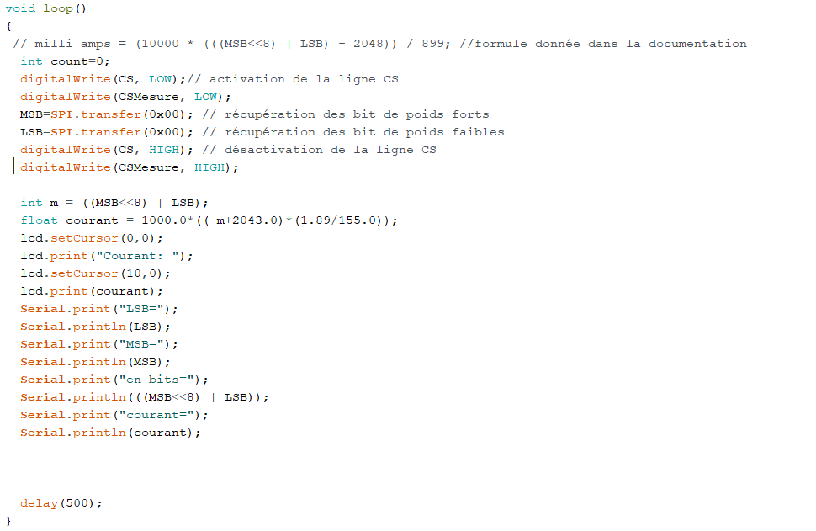
Ancienne équation donnée par la documentation.

Conversion des données du capteur en bits.

Équation déterminée avec les valeurs relevées.

Écriture du courant sur l’écran LCD.

Maintenant que nous savons mesurer un courant et une tension à l’aide de la carte Arduino nous avons tracer la caractéristique du panneau solaire pour voir si nos calculs étaient cohérant avec la théorie.

Pour cela nous avons branché le panneau solaire aux bornes d’une charge résistive variable afin de faire varier le courant.
Nous avons mesuré 4 points et tracé la courbe voici les résultats :
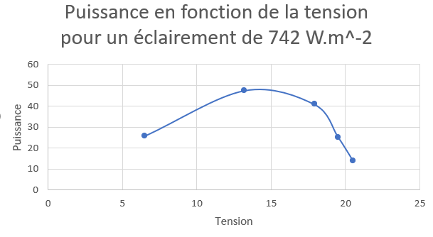
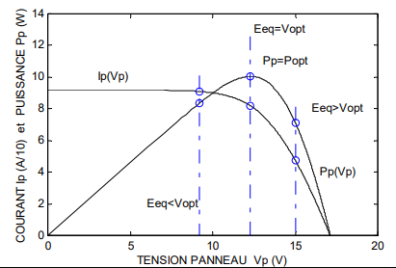

Courbe théorique Courbe réelle

Lors des mesures nous avons relevé un ensoleillement de 742 W.m⁻².
Le but de notre projet est de rester constamment au pic de puissance afin de recharger la batterie dans les meilleures conditions.
Maintenant que nous avons validé les mesures du courant ainsi que de la tension à l’aide de l’Arduino, il nous manque plus qu’à adapter tout cela au convertisseur.

Nous avons commencé par comprendre comment le convertisseur fonctionnait à l’aide d’un GBF.

Voici le schéma de câblage que nous avons réalisé :
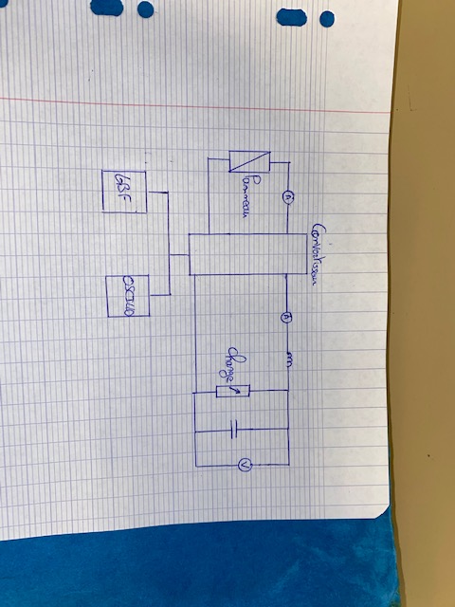

Sur notre schéma nous avons ajouté une bobine ainsi qu’un condensateur afin de lisser le courant et la tension au niveau de la charge.

Pour déterminer les valeurs de la bobine et du condensateur la cahier des charges nous a fixé une valeur pour l’ondulation du courant et de la tension.

Voici le schéma du Hacheur Série :

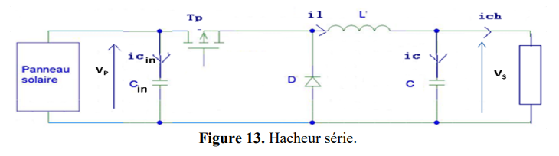

(Calculer delta iL et delta U)

Voici le câblage :
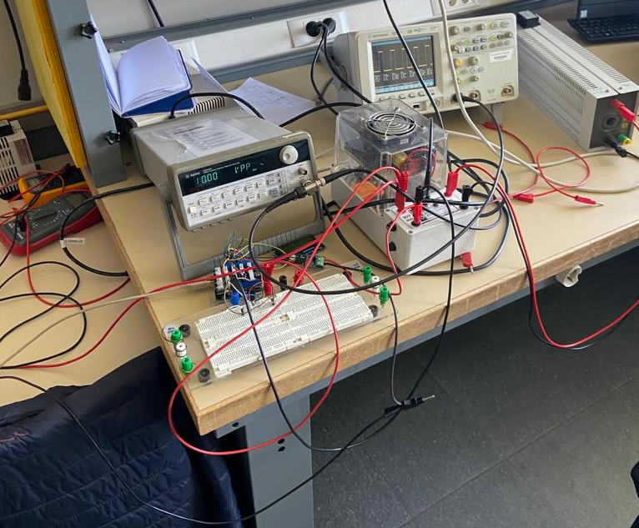

Nous avons fait varier le rapport cyclique du convertisseur à l’aide du GBF et on obtenait bien un courant et une tension proportionnel à celui-ci en sortie.

Il manque plus qu’a créer un algorithme permettant de déterminer le rapport cyclique alpha avec les valeurs relevées par le capteur afin de commander le convertisseur.

Pour cela nous avons utilisé un algorithme déjà présent :
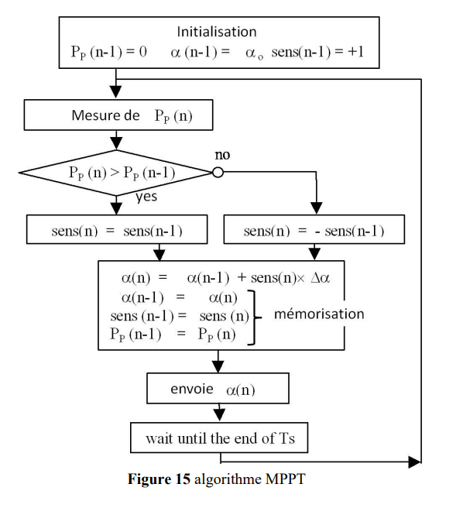

Algorithme pour déterminer alpha ect…

11h -> Schéma de cablage sur le logiciel

14h -> tracé de la caractéristique des panneaux

